Opgave 5 Groen ontgroeien
Centraal Examen 2025 Tijdvak 1 – Antwoorden
10 punten voor deze opgave
In een land is de huidige consumptie niet duurzaam ten opzichte van wat de aarde aankan. Huishoudens besluiten hun verantwoordelijkheid te nemen en minder te consumeren. Een econoom analyseert de effecten van deze gedragsverandering met behulp van het Keynesiaanse kruis (zie figuur 1).

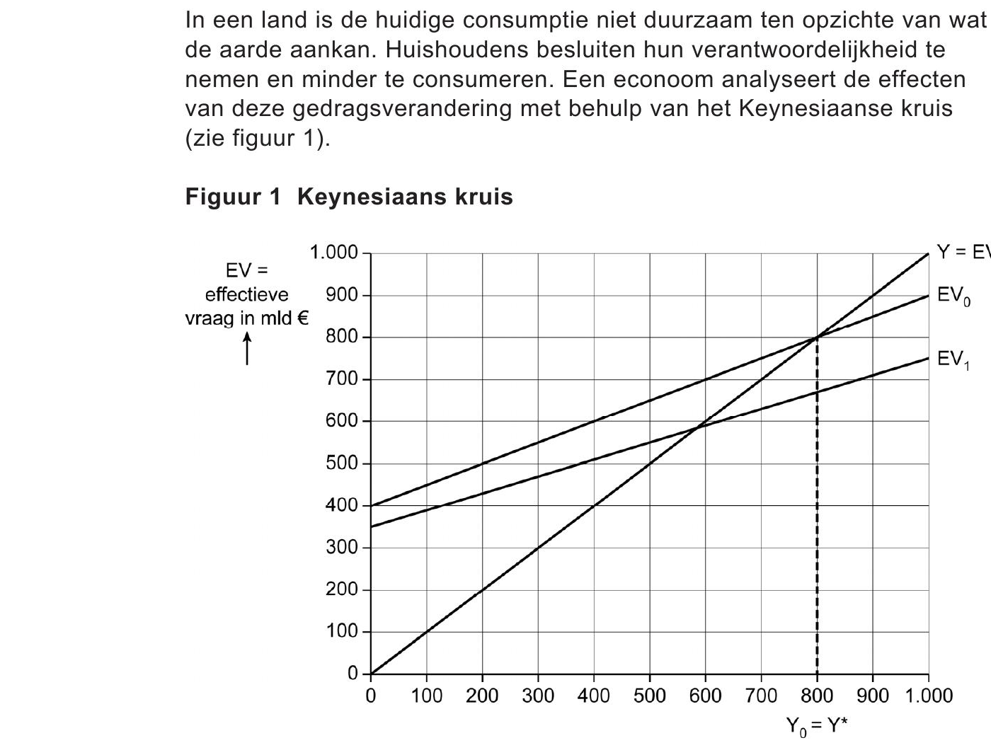

EV₀ = oude effectieve vraag (voor de gedragsverandering) = 400 + 0,5Y
EV₁ = nieuwe effectieve vraag (na de gedragsverandering) = 360 + 0,4Y
De econoom stelt: “Door de gedragsverandering van consumenten is zowel de ligging als de helling van de EV₁-curve veranderd ten opzichte van de EV₀-curve.”

2p | Vraag 21

Leg beide veranderingen van de EV₁-curve ten opzichte van de EV₀-curve uit.

Maximumscore: 2
Een voorbeeld van een juist antwoord is:
• De autonome consumptie daalt / bij ieder inkomen besluiten consumenten minder te consumeren, waardoor de effectieve vraagcurve naar beneden verschuift. (1p)
• De marginale consumptiequote daalt / van elk extra inkomen wordt er minder geconsumeerd, waardoor de effectieve vraagcurve vlakker verloopt. (1p)

Door de gedragsverandering ontstaat een negatieve output gap. De econoom analyseert twee maatregelen: het voeren van begrotingsbeleid of monetair beleid.
De overheid kan de overheidsbestedingen verhogen. Dit heeft twee gevolgen voor het groen bbp.

2p | Vraag 22

Leg uit dat door de hogere overheidsbestedingen het groen bbp zowel kan dalen als kan stijgen.

Maximumscore: 2
Een voorbeeld van een juist antwoord is:
• Hogere overheidsbestedingen leiden tot een hoger bbp. Als het saldo van de monetaire waarde (verbetering – schade) van het milieu positief of 0 is, stijgt het groen bbp. (1p)
• Hogere overheidsbestedingen leiden tot een hoger bbp. Als het saldo van de monetaire waarde (verbetering – schade) van het milieu negatief is en groter dan de bbp-stijging, dan daalt het groen bbp. (1p)

De econoom wil ook analyseren of het monetaire beleid invloed heeft na de gedragsverandering. De econoom schetst daarom een nieuw model (zie figuur 2).
IS₀ = IS-curve voor de gedragsverandering
IS₁ = IS-curve na de gedragsverandering
Door de gedragsverandering is de helling van de IS-curve veranderd. Dit heeft effect op de effectiviteit van monetair beleid.

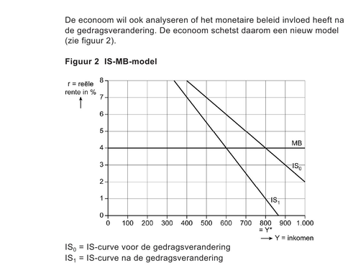

2p | Vraag 23

Leg uit of monetair beleid effectiever of minder effectief is geworden door de gedragsverandering.

Maximumscore: 2
Een voorbeeld van een juist antwoord is:
• Als de centrale bank de rente verlaagt, zullen mensen minder sterk reageren op deze prikkel om minder te sparen / om meer te consumeren (door de steilere IS-curve). (1p)
• Hierdoor zal de output gap minder afnemen en de inflatie langzamer op het gewenste/stabiele niveau (van de centrale bank) komen. Monetair beleid wordt dus minder effectief. (1p)

De econoom concludeert: “In dit model zal monetair beleid ervoor zorgen dat de economie weer terugkeert in het oude evenwicht van voor de gedragsverandering.”

2p | Vraag 24

Leg uit welk monetair beleid de centrale bank zal voeren waardoor het oude evenwicht wordt bereikt. Noem de nieuwe reële evenwichtsrente.

Maximumscore: 2
Een voorbeeld van een juist antwoord is:
• De centrale bank zal de rente verlagen / ruimer monetair beleid voeren waardoor de consumptie/investeringen stijgt/stijgen en daardoor het inkomen/de productie stijgt. (1p)
• Bij een reële rente van 1% ontstaat een evenwicht (bij Y = Y* = 800). (1p)

Consumenten hebben een sociale norm uitgesproken: zij gaan minder consumeren en dus is een lager inkomen voor hen voldoende. De overheid kan via deze sociale norm beleid voeren om het potentiële inkomen naar Y* = 600 miljard te brengen. De econoom stelt: “Als consumenten minder uren gaan werken, verdwijnt de output gap.”

2p | Vraag 25

Leg de stelling van de econoom uit.

Maximumscore: 2
Een voorbeeld van een juist antwoord is:
• Als mensen minder uren werken, dan zal het potentiële inkomen / de productiecapaciteit dalen (naar Y* = 600). (1p)
• Hierdoor zal het verschil tussen het werkelijke/gewenste inkomen en het potentiële inkomen verdwijnen (en dus ook de output gap verdwijnt). (1p)

